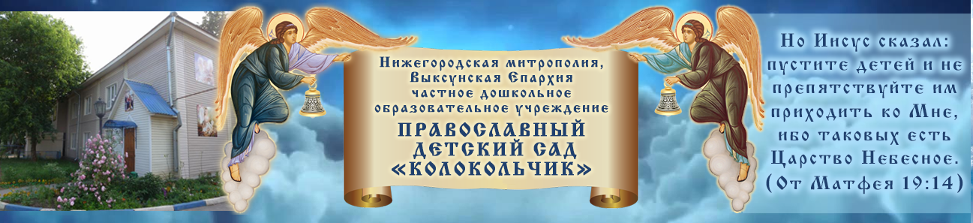

ЧАСТНОЕ ДОШКОЛЬНОЕ
ОБРАЗОВАТЕЛЬНОЕ УЧРЕЖДЕНИЕ
«Православный детский сад «Колокольчик» 607060, Нижегородская область, г. Выкса,
ул. 7 Коммунаров, д.21 телефон: (83177) 6-06-21 E –mail: sherbakova-tl@mail.ru
____________________________________________________________________________________

СОГЛАСОВАНО УТВЕРЖДЕНО
Педагогическим советом Приказ № 22-ОД от «03» 10. 2016 г.
Протокол № 2 от «03»10. 2016 г. Заведующей ЧДОУ «Православный детский
сад «Колокольчик»___________________
Т.Л. Щербакова
СОГЛАСОВАНО
Духовник ЧДОУ «Православный детский
сад «Колокольчик» ___________Иерей Михаил Величкин

Согласовано на собрании родительского комитета
Протокол № 1 от 3.10.2016 г.

Положение
о порядке реализации православного компонента
в ЧДОУ «Православный детский сад «Колокольчик»

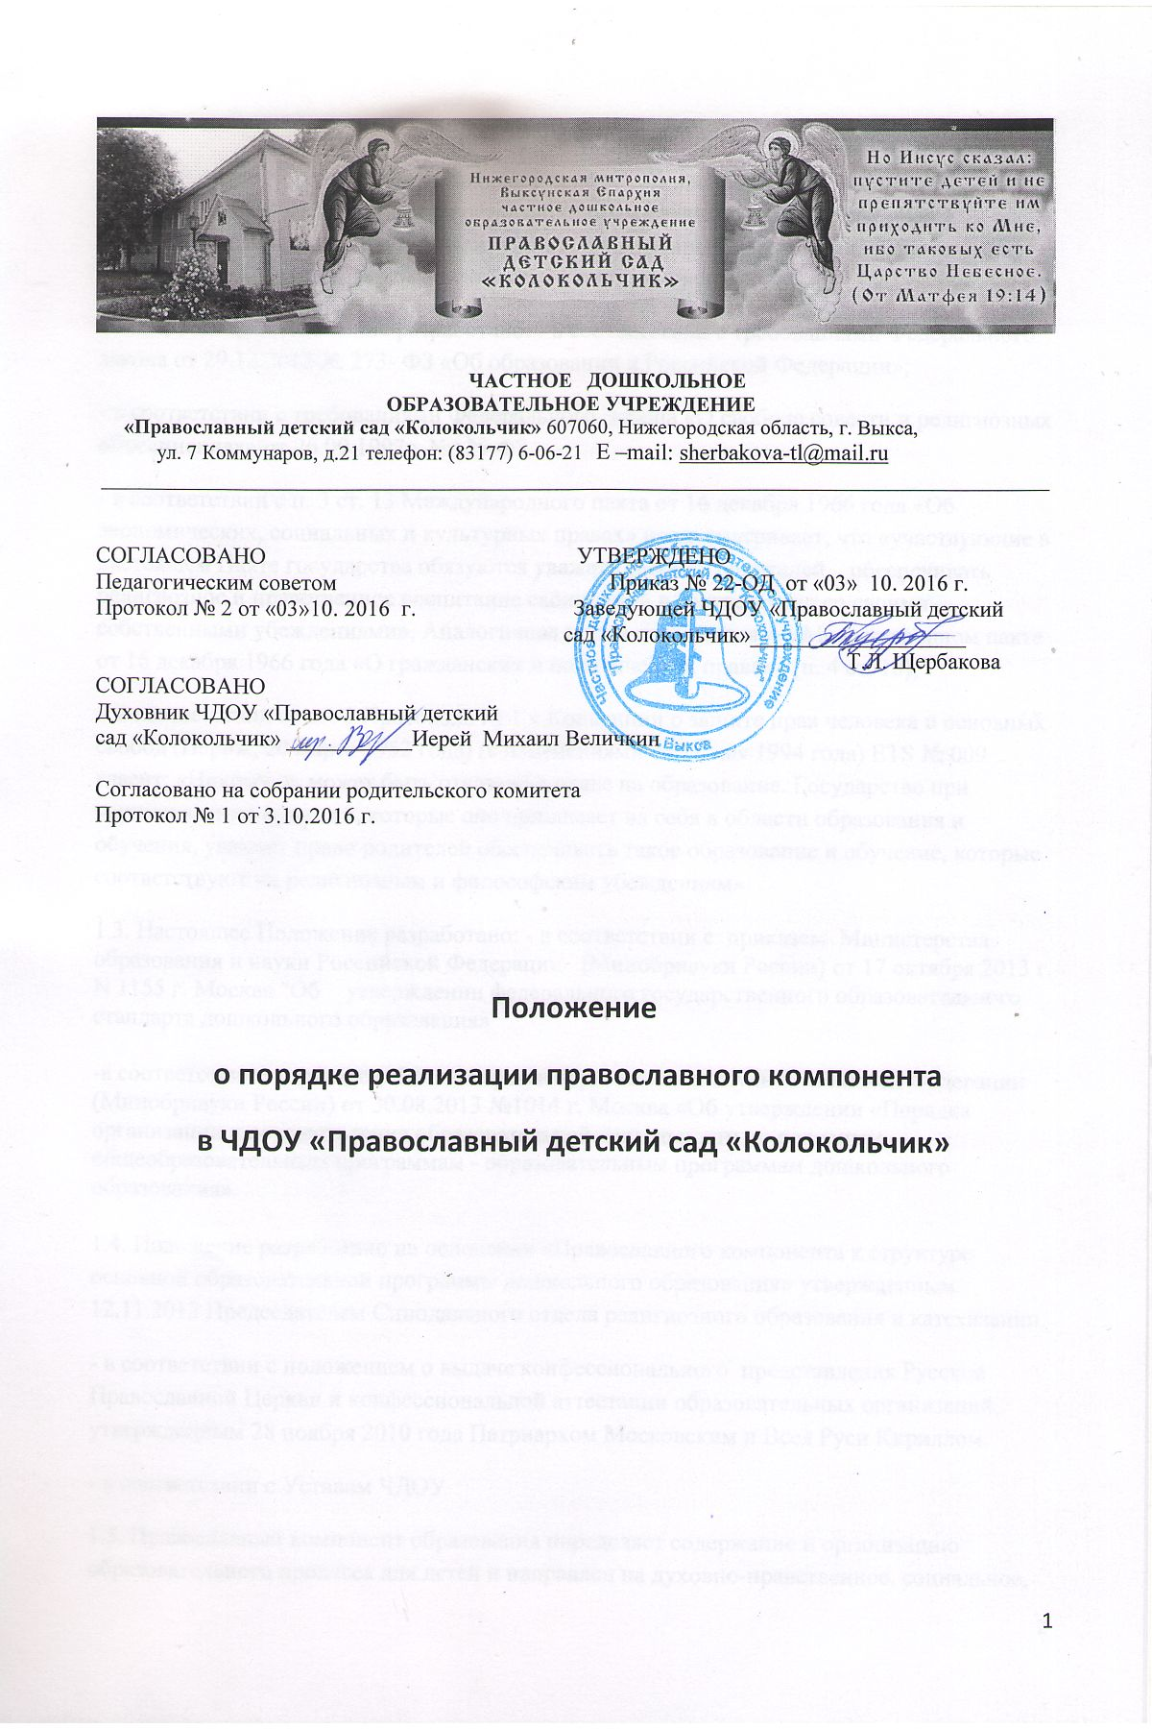
г. Выкса, Нижегородская область, 2016

1. Общие положения
1.1. Настоящее Положение устанавливает правила организации и осуществления образовательной деятельности по реализации православного компонента в Частном дошкольном образовательном учреждении «Православный детский сад «Колокольчик» (далее ЧДОУ «Православный детский сад «Колокольчик»).
1.2. Настоящее Положение разработано: - в соответствии с требованиями Федерального закона от 29.12.2012 № 273- ФЗ «Об образовании в Российской Федерации»;
- в соответствии с требованиями Федерального закона «О свободе совести и религиозных объединениях» от 26.09.1997г. №125-ФЗ
- в соответствии с п. 3 ст. 13 Международного пакта от 16 декабря 1966 года «Об экономических, социальных и культурных правах» предусматривает, что «участвующие в настоящем Пакте государства обязуются уважать свободу родителей... обеспечивать религиозное и нравственное воспитание своих детей в соответствии со своими собственными убеждениями». Аналогичная норма содержится и в Международном пакте от 16 декабря 1966 года «О гражданских и политических правах» (п. 4 ст. 18);
- в соответствии со ст. 2 Протокола № 1 к Конвенции о защите прав человека и основных свобод (Париж, 20 марта 1952 года) (с изменениями от 11 мая 1994 года) ETS № 009 гласит: «Никому не может быть отказано в праве на образование. Государство при осуществлении функций, которые оно принимает на себя в области образования и обучения, уважает право родителей обеспечивать такое образование и обучение, которые соответствуют их религиозным и философским убеждениям».
1.3. Настоящее Положение разработано: - в соответствии с приказом Министерства образования и науки Российской Федерации (Минобрнауки России) от 17 октября 2013 г. N 1155 г. Москва "Об утверждении федерального государственного образовательного стандарта дошкольного образования»

-в соответствии с приказом Министерства образования и науки Российской Федерации (Минобрнауки России) от 30.08.2013 №1014 г. Москва «Об утверждении «Порядка организации и осуществления образовательной деятельности по основным общеобразовательным программам - образовательным программам дошкольного образования».

1.4. Положение разработано на основании «Православного компонента к структуре основной образовательной программы дошкольного образования» утвержденным 12.11.2012 Председателем Синодального отдела религиозного образования и катехизации.
- в соответствии с положением о выдаче конфессионального представления Русской Православной Церкви и конфессиональной аттестации образовательных организаций, утвержденным 28 ноября 2010 года Патриархом Московским и Всея Руси Кириллом.
- в соответствии с Уставом ЧДОУ
1.5. Православный компонент образования определяет содержание и организацию образовательного процесса для детей и направлен на духовно-нравственное, социальное, личностное и психологическое развитие детей, содействует формированию соответствующей развивающей среды, православного уклада жизни в образовательном учреждении, способствующего решению задач обучения, воспитания и развития обучающихся на традиционных ценностях.
1.6. Православный компонент образования включает содержание образовательной деятельности в обязательную часть основной общеобразовательной программы и часть, формируемую участниками образовательного процесса как приоритетное направление с учетом региональных, культурных, демографических и иных условий.
1.7. Православный компонент образования учитывает все виды образовательной деятельности в образовательном учреждении в соответствии с возрастными и индивидуальными особенностями обучающихся.
1.8. Православный компонент образования решает следующие задачи:
- формирование личности ребенка путем приобщения к традиционным духовным ценностям, устремленной к высшему идеалу человеческого совершенства, выраженного в Богочеловеке – Иисусе Христе;
- объединение обучения и воспитания в целостный образовательный процесс на основе духовно-нравственных и социокультурных ценностей и принятых в обществе правил и норм поведения в интересах человека, семьи, общества;
- создание воспитательной среды, способствующей духовному развитию ребенка, в соответствии с возрастными, индивидуальными, психологическими и физиологическими особенностями детей и исключающими умственные и физические перегрузки;
- развитие нравственных качеств, таких как послушание, терпение, трудолюбие, милосердие, целомудрие, доброжелательность, отзывчивость, понимание и сопереживание чувствам других людей и пр.;
- привитие интереса, уважения к другим культурам для всестороннего развития ребенка;
- развитие самостоятельности и ответственности за свои поступки на основе представлений о нормах христианской этики;
- воспитание уважительного отношения к труду как заповеданной человеку обязанности, привитие чувства благодарности к людям за их труд, умение трудиться в коллективе и для коллектива.
«Православный компонент дошкольного образования» реализуется на основании принципов:
- Христоцентричности;
- экклесиоцентричности;
- единства Церкви, семьи и дошкольного образовательного учреждения в духовно-нравственном воспитании детей;
- построения уклада жизни образовательной организации на основе православных ценностей и традиций, способствующего решению вышеуказанных задач;
- целостности и непрерывности педагогического процесса воспитания и обучения детей до поступления в начальную школу и преемственных связей с ней;
- приобщения детей к социокультурным нормам, традициям семьи, общества и государства;
- учета региональных особенностей, культурных традиций.
«Православный компонент дошкольного образования» призван удовлетворить запросы в сфере образования православных родителей (законных представителей детей), для которых развитие религиозного самосознания их детей и воспитание в духе исторически сложившихся православных традиций является важнейшим компонентом образования.
Введение и реализация «Православного компонента дошкольного образования» обеспечит:
- возрождение и сохранение традиционных духовно-нравственных и культурных идеалов, ценностей в современном обществе;
- духовную безопасность личности, семьи и общества;
- консолидацию общества на основе уважения, взаимопонимания и доверия друг к другу людей разных исповеданий.

2. Структура православного компонента основной общеобразовательной программы
2.1. Православный компонент в структуре основной образовательной программы ЧДОУ "Православный детский сад "Колокольчик» определяет содержание и организацию образовательного процесса для детей дошкольного возраста и направлен на духовно-нравственное, социальное и личностное развитие детей, содействует формированию соответствующей развивающей среды, православного уклада жизни в детском саду, способствующего решению задач образования и воспитания на ценностях православия.

2.2.. Православный компонент интегрируется в образовательные области основной образовательной программы: социально- коммуникативное развитие, познавательное развитие, речевое развитие, художественно-эстетическое развитие, физическое развитие и часть, формируемую участниками образовательного процесса как приоритетное направление.
3. Условия реализации Православного компонента
3.1. Необходимым условием качественной реализации Православного компонента является его непрерывное сопровождение руководящим, педагогическим, учебно-вспомогательным, административно-хозяйственным персоналом, родителями(законными представителями).
3.2.Педагогические работники , реализующие Православный компонент, должны обладать основными компетенциями, необходимыми для создания условий развития детей. В обязательном порядке проходить курсовую подготовку по теологическому направлению.
3.3.Для успешной реализации Православного компонента должны быть обеспечены следующие психолого-педагогические условия:
1) уважение взрослых к человеческому достоинству детей, формирование и поддержка их положительной самооценки, уверенности в собственных возможностях и способностях;
2) использование в образовательной деятельности форм и методов работы с детьми, соответствующих их возрастным и индивидуальным особенностям;
3) построение образовательной деятельности на основе взаимодействия взрослых с детьми, ориентированного на интересы и возможности каждого ребенка и учитывающего социальную ситуацию его развития;
4)поддержка взрослыми положительного, доброжелательного отношения детей друг к другу;
5)поддержка инициативы и самостоятельности детей в специфических для них видах деятельности;
3.4.Содержание Православного компонента отражает следующие аспекты образовательной среды для ребенка дошкольного возраста:
1) предметно - пространственная развивающая образовательная среда;
2) характер взаимодействия со взрослыми;
3) характер взаимодействия с другими детьми;
4)система отношений ребенка к миру, к другим людям, к себе самому.

3.5.Взаимодействие с родителями (законными представителями) по вопросам реализации Православного компонента, определяется непосредственным вовлечением их в образовательную деятельность, в том числе посредством создания образовательных проектов совместно с семьей, организации паломнических поездок по святым местам, благотворительных акций, участие в работе «Школы православной семьи», участие в «Семейном театре «Образ»
3.6. Требования к развивающей предметно-пространственной среде.
В групповых помещениях пространство делится на функциональные части, одной их которой является Святой угол, где расположены:
- Образ Спасителя, Пресвятой Богородицы, Святые.
В старшем дошкольном возрасте данное пространство служит для уединения ребенка, предоставления ему возможности молитвенного обращения к Богу, Божьей Матери , Святым угодника Божьим.
Каждый центр в группе наполняется средствами для реализации Православного компонента такими как: детские молитвословы, детская Библия с картинками, детская художественная литература православной направленности, демонстративный и раздаточный материал, альбомы для рассматривания, настольно-печатные игры, продукты детского творчества.
4. Реализация содержания Православного компонента.
4.1. Православный компонент дополняет содержание основной общеобразовательной программы дошкольного образования ЧДОУ. Конкретное содержание Православного компонента зависит от возрастных и индивидуальных особенностей детей, определятся целями и задачами образовательной программы.
4.2. Православный компонент может реализовываться в течение всего времени пребывания детей в учреждении в различных видах деятельности: основной образовательной деятельности, общении, игре, познавательно- исследовательской деятельности, в режимных моментах, при ознакомлении с художественной литературой, организации развлечений и праздников –как сквозных механизмах развития ребенка. В ходе основной образовательной деятельности реализации содержания православного компонента отводится примерное время в:
- Младшей - средней группе (3-5лет) -4-6 мин.
- Старшей -подготовительной группе (5-7 лет) -6-8 мин.
4.3. В совместной деятельности взрослых и детей (беседа, игра, игровые упражнения, труд, наблюдения, чтение литературы, экскурсии, молитва) отводится примерное ежедневное время в:
- Младшей - средней группе (3-5лет) -8-12 мин.
- Старшей -подготовительной группе (5-7 лет) -12-20 мин.
4.4.Ежедневно при проведении режимных моментов в группах перед едой читается молитва «Отче наш», в конце «Благодарим, Тя, Христе Боже наш». Пред основной образовательной деятельностью читается молитва «Царю Небесный», в конце основной образовательной деятельности – «Достойно есть». По Великим и Двунадесятым праздникам детей возят на причастие в Кафедральный собор. Еженедельно, по понедельникам проходят встречи с духовником учреждения «По тропинке добра».
4.5. Проведение православных праздников ориентировано на церковный годовой круг.
5. Результаты освоения Православного компонента.
5.1. Результаты освоения детьми содержания Православного компонента представляются в виде целевых ориентиров, которые представляют собой возрастные характеристики возможных достижений ребенка на этапе завершения уровня дошкольного образования:
- Знание основных заповедей Божиих;
- Умение различать образы Спасителя, Божьей Матери, и святых;
- Умение правильно накладывать крестное знамение;
- Представление о Церкви Христовой как доме Божьем;
- Знание главных событий Священного Писания;
- Начальные знания о молитве: где, когда и как молиться, умение петь простые молитвенные песнопения;
- Умение дать нравственную оценку своим поступкам.
5.2. Освоение Православного компонента не сопровождается проведением промежуточной и итоговой аттестации воспитанников

